Міністерство освіти і науки України
Центральноукраїнський національний технічний університет
Механіко-технологічний факультет

ЗВІТ
ПРО ВИКОНАННЯ ЛАБОРАТОРНОЇ РОБОТИ № 8
з навчальної дисципліни
“Базові методології та технології програмування”

РЕАЛІЗАЦІЯ СТАТИЧНИХ БІБЛІОТЕК МОДУЛІВ ЛІНІЙНИХ ОБЧИСЛЮВАЛЬНИХ ПРОЦЕСІВ

ЗАВДАННЯ ВИДАВ
доцент кафедри кібербезпеки та програмного забезпечення
Доренський О. П.
https://github.com/odorenskyi/

ВИКОНАВ
студент академічної групи КБ-20
Норов А.О.

ПЕРЕВІРИВ
ст. викладач кафедри кібербезпеки
та програмного забезпечення
Поліщук Л. І.

Кропивницький – 2021
Мета: полягає у набутті ґрунтовних вмінь і практичних
навичок застосування теоретичних положень методології модульного
програмування, реалізації метода функціональної декомпозиції
задач, метода модульного (блочного) тестування, представлення
мовою програмування С++ даних скалярних типів, арифметичних і
логічних операцій, потокового введення й виведення інформації,
розроблення програмних модулів та засобів у кросплатформовому
середовищі Code::Blocks (GNU GCC Compiler).

Завдання до лабораторної роботи:
1. Реалізувати статичну бібліотеку модулів libModulesПрізвище C/C++, яка містить функцію розв’язування задачі 8.1.
2. Реалізувати програмне забезпечення розв’язування задачі 8.2 —консольний застосунок.
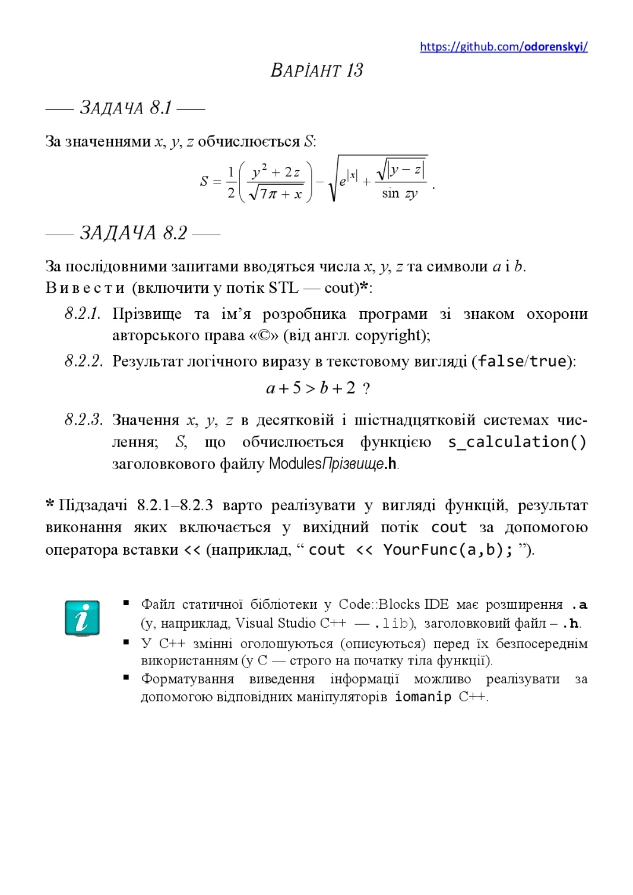

Рисунок 1 – Завдання з лабораторної роботи № 8
Завдання 1
  - Формалізація задачі
    - Строга постановка задачі
Вихідні данні: S - дійсне число,S$∈$[-4 294 967 296; 4 294 967 296].
Вхідні данні: x - дійсне число, x$∈$[-2147483648; 2147483648],
y - дійсне число, y$∈$[-2147483648; 2147483648],
z - дійсне число, z$∈$[-2147483648; 2147483648],
    - Створення математичної моделі задачі
Залежність змінної S:
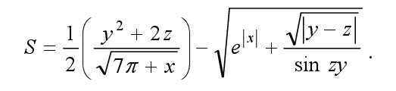

    - Опис алгоритму вербальним способом:
Початок
1) Задати x;
2) Задати y;
3) Задати z;
4) Обчислити S;
5) Вивести S;
Кінець

  - Результати тестування s_calculation зі статичної бібліотеки

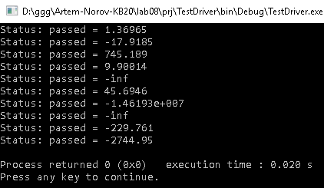

Рисунок 2 - Результати тестування s_calculation
Test suite за кейсами якого створювался тестовий драйвер (TS_8_1) предоставлено в додатку «А».
Лістинг модуля s_calculation та тестового драйверу до нього наведено у додатках «Б» і «В» відповідно.

Завдання 2
  - Формалізація задачі
2.1.1Строга постановка задачі
Вихідні данні: прізвище та ім’я розробника зі знаком охорони авторського права; результат логічного виразу ( a + 1 = b + 2 ), де a і b – деякі символи; результат роботи модулю s_calculation.
Вхідні данні: x - дійсне число, x$∈$[-2147483648; 2147483648],
y - дійсне число, y$∈$[-2147483648; 2147483648],
z - дійсне число, z$∈$[-2147483648; 2147483648],
a – будь-який символ; b – будь-який символ.
    - Створення математичної моделі задачі
Якщо a + 5 > b + 2 = {true}, в іншому випадку {false}.
2.1.3 Вимоги до програмного забезпечення:
1. Інтерефейс українською мовою.
2. Інформація про розробника програми зі знаком охорони авторського права.

    - Опис алгоритму вербальним способом:
Початок
1) Задати x;
2) Задати y;
3) Задати z;
4) Увести a;
5) Увести b;
6) a + 5 = b + 2;
7) Вивести x у десятковій системі числення
8) Вивести x у шістнадцятковій системі числення
9) Вивести y у десятковій системі числення
10) Вивести y у шістнадцятковій системі числення
11) Вивести z у десятковій системі числення
12) Вивести z у шістнадцятковій системі числення
13) Порахувати S
14) Вивести S
Кінець

Лістинг ПЗ показаний у додатку «Г» ,а тестування ПЗ у додатку «Д»

Висновок:
Виконуючи дану лабораторну роботу було здобуто ґрунтовні вміння і практичні навички застосування теоретичних положень методології модульного програмування, реалізації метода функціональної декомпозиції задач, метода модульного (блочного) тестування, представлення мовою С++ даних скалярних типів, арифметичних і логічних операцій, потокового введення й виведення інформації,розроблення програмних модулів та засобів у кросплатформовому середовищі Code::Blocks(GNU GCC Compiler).
Для виконання даної лабораторної роботи було необхідно підготуватися до єкспрес-контролю, що сильно допомогло у виконані всіх завдань. Порівнючи з попередніми лабораторними роботами, новим було використання GitHub. Скористувавшись допоміжною літературою для вивчення Git, що на початку семестру надав Доренський О.П. базових проблем було уникнуто. Встановивши на свій ПК застосунок Git Bash для зв’язком з GitHub. Клонувавши репозитарій , що створив Доренський О.П. та надавши доступ до нього почали виникати проблеми з завантаженням власних файлів до цього репозитарію. Ця проблема виникала через те, що у ПК не було авторизованно в аккаунт з доступом до репозитарію. Після виправлення цієї помилки в подальшій роботі все працювало коректно.
Одним із перших завдань лабораторної роботи було заповнити два файли README, у яких було записано тему, варіант, мету й завдання до лабораторної роботи та створити теки: prj, Software, TestSuite, Report. Ці дані було завантажено до Git-репозиторію https://github.com/odorenskyi/Artem-Norov-KB20. Після цього було здійснено аналіз і постановку задачі 8.1, одержані дані було додано до звіту. Згодом було розроблено набір контрольних прикладів до задачі 8.1 задля виконання модульного тестування, усі отримані тест-кейси були додані до \lab08\TestSuite та згодом додані до звіту як додаток. У Code::Blocks IDE створено проект статичної бібліотеки ModulesNorov, розширення main.c було змінено на .cpp.
Реалізувавши функцію s_calculation мовою програмування С++, яка реалізовує умову задачі 8.1. Після компіляції цього проекту було створено файл з розширенням .а. Згодом було створено заголовковий файл ModulesNorov.h у якому було описано прототип функції s_calculation.
Створивши проект консольного додатку “TestDriver” було виконано модульне тестування за допомогою тест-сьюта, що був створений раніше. Модульне тестування було виконане для фунції s_calculation і отримало всі позначки passed.
Результати тест-кейсів повністю задовольняють очікувані результати. За допомогою тестування впевнився, що програмне забезпечення працює правильно. Усі результати тестування були задокументовані та додані до звіту як додаток A. Вихідний код проектів ModulesNorov та TestDriver включено до звіту як додаток Б та В.
Метою завдання 8.2 було навчити студента використовувати створені власноруч модулі на практиці. Також це завдання надало можливість навчитися користуватися маніпуляторами С++. Як у попередніх завданнях першим кроком у виконанні завдання 8.2 було аналіз задачі та проведення постановки задачі, отримані результати були задокументувані й включити до звіту. Після цього було розроблено тест-сьют для виконання системного тестування програмного застосунку розв’язування задачі 8.2, який складається з п’яти тестових випадків, файл тестового набору було збережено та усі отримані тест-кейси були додані до \lab08\TestSuite та згодом додані до звіту як додаток.
Завдяки математичної моделі та алгоритм описаний вербальним способом було реалізовано консольний застосунок мовою С++, яка реалізовує умову задачі 8.2. Після вдалої компіляції проекту було здійснено системне тестування ПЗ за допомогою раніше розробленого тест-сьюту. Всі тест-кейси пройшли тестування та отримали статус passed. Результати тест-кейсів повністю задовольняють очікувані результати. За допомогою тестування впевнився, що програмне забезпечення працює правильно. Усі результати тестування були задокументовані та додані до звіту як додаток. Отриманий тестовий артефакт було збережено й додано до звіту як додаток. Консольний додаток було скопійовано у теку Software.
Завдяки цієї лабораторної роботі було здобуто знання та практичні навички щодо використання GitHub чим користується багато програмістів. Ця платформа є досить зручною та набагато краще її клонів, або подібних програм. Також на цій лабороторній було набуто практичних навичок у використані статичних бібліотек, що є досить зручним у використані у майбутніх проектах. При підключені заголовкових файлів та модулів Доренський О.П. на лекціях пропонував два варіанти: підключити ця файли тільки для конкретного, або глобально огосити ці файли. Був використаний перший варіант та при виконанні завдання 8.2 потрібно було підключати заголовковий файл та модулі.

Додаток А
Назва тестового набору  Test Suite Description | TS_8_1
Назва модулю  Name module | Norov-Task_8_1.exe
Рівень тестування  Level of Testing | Модульне / Unit Testing
Автор тест-сьюта  Test Suite Author | Norov Artem
Виконавець  Implementer | Norov Artem
Ід-р тест-кейса / Test Case ID | Вхід /  Input | Вихід /  Output
01 | 1,  4,  3 | 1.36965
02 | 6,  2,  9 | -17.9185
03 | 0.3,  84.23,  5 | 745.189
04 | 2,  9,  32.432 | 9.90014
05 | 123,  526,  34 | -5.11812e+26
06 | -8,  23,  111 | 45.6946
07 | 33,  -682,  79 | -1.46193e+07
08 | 111,  111,  111 | -1.26866e+24
09 | -11,  -11,  -11 | -229.761
10 | -16,  -44,  -390.32 | -2744.95

Додаток Б

#include <iostream>
#include <math.h>
#include <clocale>

using namespace std;

double s_calculation(float x, float y, float z){
const double P = 3.141592653589793;
float S = 0.5 *((pow(y,2) + 2 * z)/(sqrt(7*P + x))) - sqrt(exp(abs(x)) + (sqrt(abs(y - z))/sin(z*y)));
return S;
}

Додаток В

#include <iostream>
#include <cmath>
#include "ModulesNorov.h"
using namespace std;

int main()
{
float x[10] = {1, 6, 0.3, 2, 123, -8, 33, 111, -11, -16};
float y[10] = {4, 2, 84.23, 9, 526, 23, -682, 111, -11, -44};
float z[10] = {3, 9, 5, 32.432, 34, 111, 79, 111, -11, -390.32};
float result = 0;
const double P = 3.141592653589793;
for(int i = 0; i < 10; i++){
result = 0.5 *((y[i] * y[i] + 2 * z[i])/(sqrt(7*P + x[i]))) - sqrt(exp(abs(x[i])) + (sqrt(abs(y[i] - z[i]))/sin(z[i]*y[i])));
if(s_calculation(x[i], y[i], z[i]) == result){
cout << "Status: passed = " << result << endl;
}
else{
cout << "Status: failed = " << result << endl;
}
}
return 0;
}

Додаток Г

#include <iostream>
#include "ModulesNorov.h"
#include <windows.h>
#include <locale.h>

using namespace std;

void dev_information()
{
setlocale(LC_ALL, "Ukr");
cout << ("\n------------------------------------\n"
"| Norov Artem, CNTU |\n"
"| Норов Артем, ЦНТУ |"
"\n------ (c) All Rights Reserved -----\n\n");
}
int main()
{
setlocale(LC_ALL, "Ukr");
dev_information();

float x, y, z, S;
char a, b;

cout << "Уведiть x: ";
cin >> x;
cout << "Уведiть y: ";
cin >> y;
cout << "Уведiть z: ";
cin >> z;
cout << "Уведiть a: ";
cin >> a;
cout << "Уведiть b: ";
cin >> b;
cout << "a + 5 == b + 2: " << boolalpha << (a + 5 == b + 2) << endl;
cout << "x у десятковiй системi = " << dec << x << endl;
cout << "x у шiстнадцятковiй системi = " << hex << x << endl;
cout << "x у десятковiй системi = " << dec << y << endl;
cout << "x у шiстнадцятковiй системi = " << hex << y << endl;
cout << "x у десятковiй системi = " << dec << z << endl;
cout << "x у шiстнадцятковiй системi = " << hex << z << endl;
S = s_calculation(x, y, z);
cout << "\n S = " << s_calculation(x, y, z) << endl;
}

Додаток Д
Назва тестового набору  Test Suite Description | TS_8.2
Назва проекта / ПЗ  Name of Project / Software | Norov_task.exe
Рівень тестування  Level of Testing | системний / System Testing
Автор тест-сьюта  Test Suite Author | Norov Artem
Виконавець  Implementer | Norov Artem

Ід-р тест-кейса / Test Case ID | Дії (кроки) /  Action (Test Steps) | Очікуваний  результат /  Expected Result | Результат тестування /  Test Result
TC-01 | - Запустити застосунок Norov_task.exe | Мова інтерфейсу у програмі повинна бути українська. | Passed
TC-02 | - Запустити застосунок Norov_task.exe | У консольному вікні присутня інформація про розробника. Ця інформація оформлена за допомогою псевдографіки. | Passed
TC-03 | - Запустити застосунок Norov_task.exe  - Увести 43  - Увести 2  - Увести 49  - Увести d  - Увести e | a + 5 == b + 2: false | Passed
TC-04 | - Запустити застосунок Norov_task.exe  - Увести 20  - Увести 13  - Увести 21  - Увести s  - Увести h | a + 5 == b + 2: false  x у десятковiй системi = 20  x у шiстнадцятковiй системi = 14  x у десятковiй системi = 13  x у шiстнадцятковiй системi = d  x у десятковiй системi = 21  x у шiстнадцятковiй системi = 15  S = -22010.2 | Passed
TC-05 | - Запустити застосунок Norov_task.exe  - Увести 11  - Увести 12  - Увести 22  - Увести g  - Увести q | a + 5 == b + 2: false  x у десятковiй системi = 11  x у шiстнадцятковiй системi = 11  x у десятковiй системi = 12  x у шiстнадцятковiй системi = 12  x у десятковiй системi = 22  x у шiстнадцятковiй системi = 22  S = -228.387 | Passed

